报告信息网上公开表
用人单位名称 | 昌图辽能协鑫风力发电有限公司
地址 | 铁岭市昌图县昌图镇东张家村
联系人 | 王硕
项目类别 | 定期检测
项目组人员 | 关天弋、梁志恒
现场调查人 | 关天弋、梁志恒 | 现场采样人 | -
现场检测人 | 关天弋、梁志恒 | 用人单位陪同人 | 王亮
现场采样与检测时间 | 2024.11.16
现场调查  照片 | 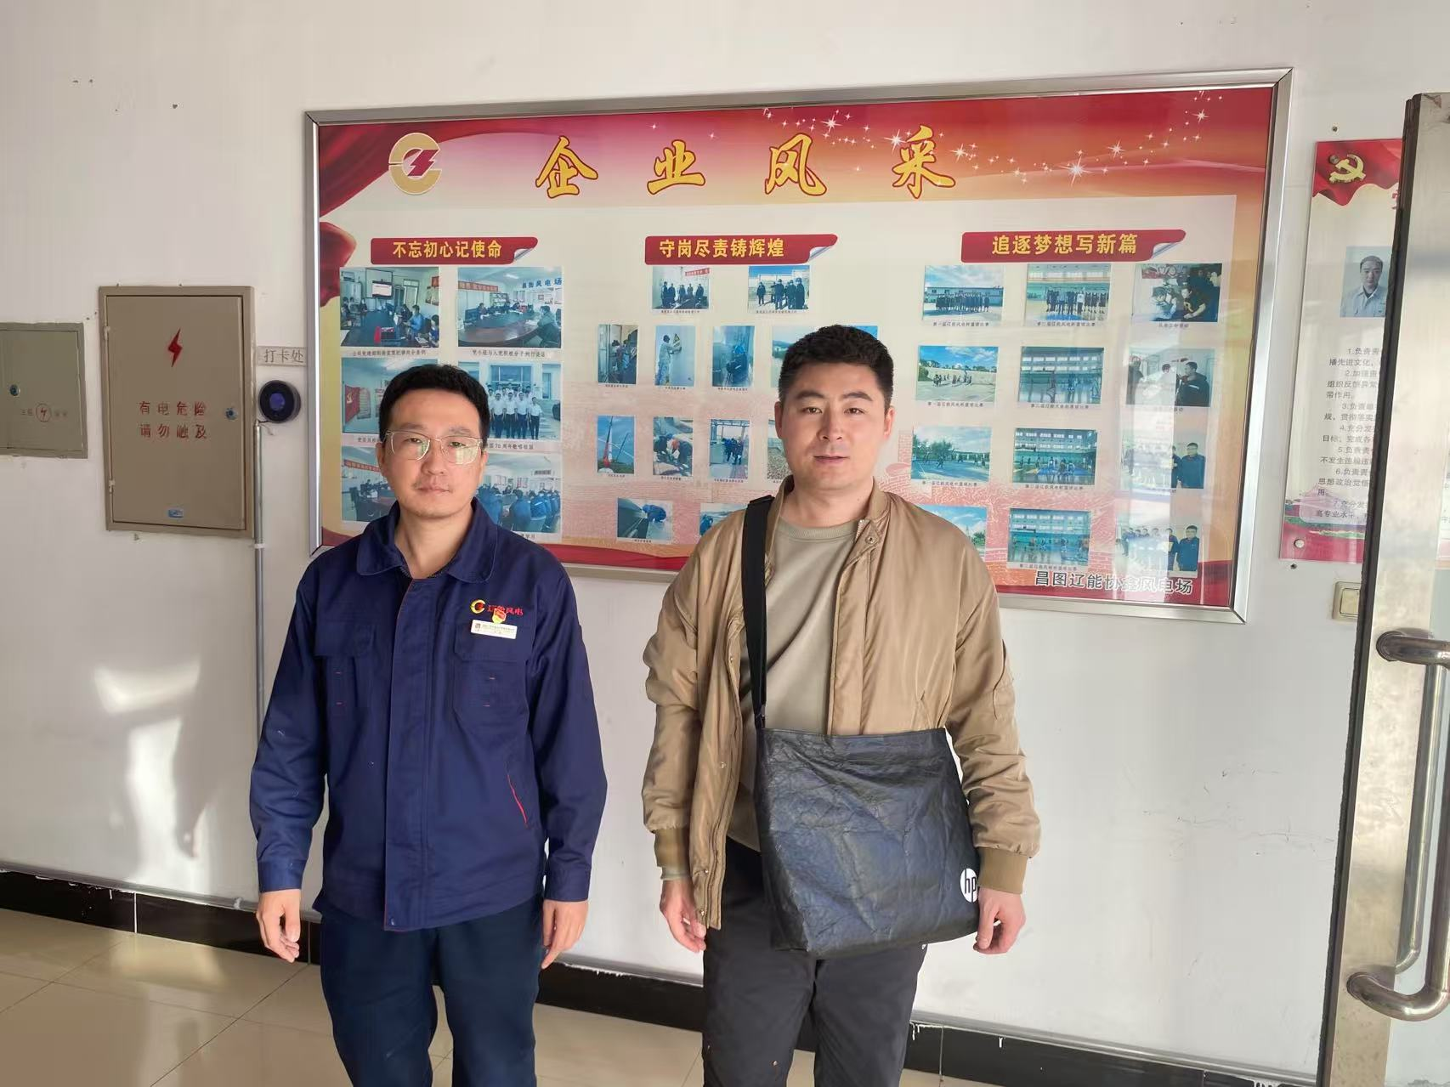
现场采样  照片 | -
现场检测  照片 | 